Школьный научно-исследовательский институт
Кафедра географических открытий

Дневник научного сотрудника
учени____6____класса
_________________________________
_________________________________

Составитель: Пролеева Галина Ивановна,
учитель географии МБОУ СОШ № 6

Югорск, 2023 г.

Как приятно знать, что ты что-то узнал!
Мольер
Делать открытия - это наука…
А. Лигов

Тема занятия:
__________________________________________________________________________

«Климат» - это ______________________________________________________________________

«Парниковый эффект» - это ________________________________________________________
______________________________________________________________________________________
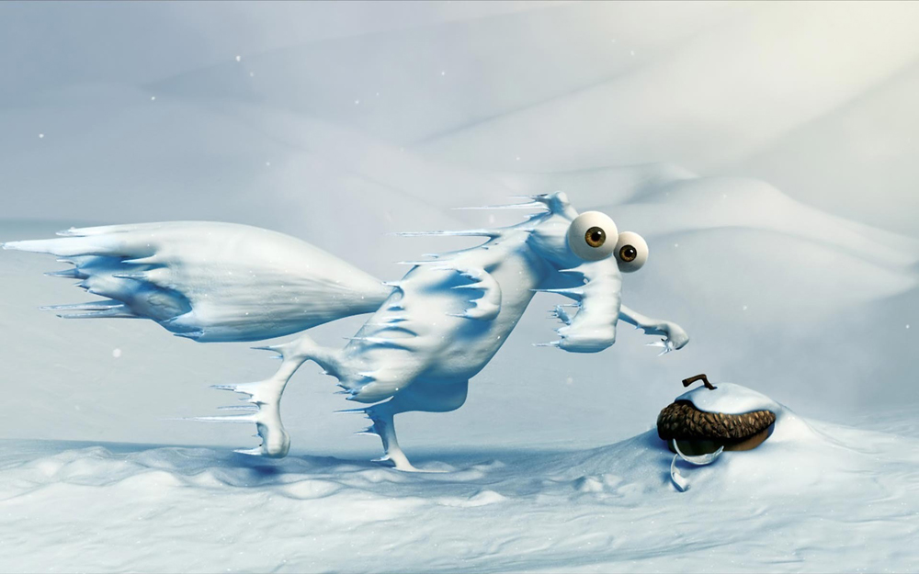
?

Как прошло занятие?

Уровень | Задание | Результат
Чувства | Дорисуй внутри этой фигуры (атома) те чувства, которые ты испытал за сегодняшний урок.
Процесс | Как я шел (шла) к результату? Нарисуй на нужной ступеньке по пятибалльной системе:  1 – не получилось,  5 – всё удалось. | 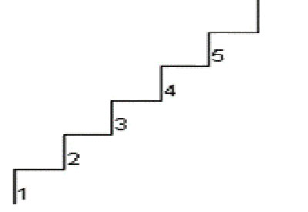
Ценности | Выбери то высказывание, которое, на твой взгляд, подходит к нашему занятию. Подчеркни его. | 1. Дело науки — служить людям.  Л.Н. Толстой  2. Ключом ко всякой науке является вопросительный знак.  Оноре де Бальзак  3. Наука — самое важное, самое прекрасное и нужное в жизни человека.  А.П. Чехов
Итог | Выбери ту фигуру, которая наиболее верно характеризует результат твоей работы сегодня. | справился с поставленной задачей;  результат достигнут, но было нелегко;  получилось, но не всё.
Запиши свою мысль или нарисуй

Дополнительные задания…

Реши задачу: На вершине горы температура воздуха -5°C высота горы 4000 м. Определите температуру у подножия горы?
«Переменка». Отгадай ребусы:
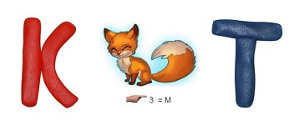____________________________
______________________________
«Переменка». Попробуй нарисовать сам меры борьбы с парниковым эффектом:
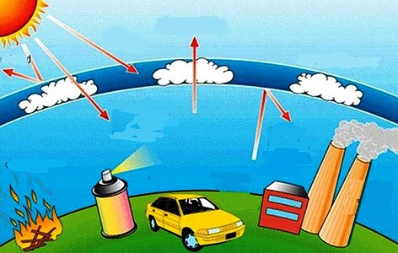

http://strana-nadezhd.ucoz.club/ - сайт учителя географии МБОУ «СОШ № 6» Пролеевой Галины Ивановны

